**Taller PL/SQL**

**Consultas básicas**

* Mostrar todos los clientes en la tabla "Cliente".

SELECT * FROM ClientePLSQL;

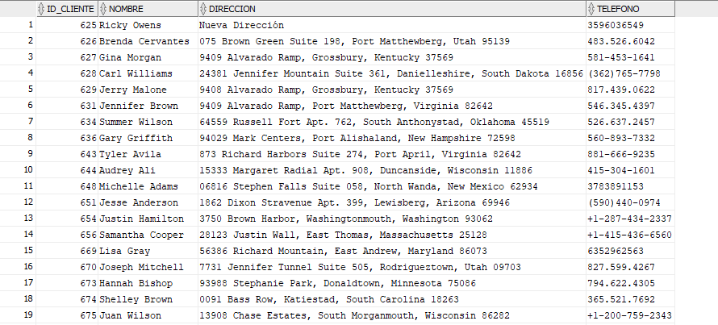

* Mostrar todos los autos en la tabla "Auto".

SELECT * FROM AutoPLSQL;

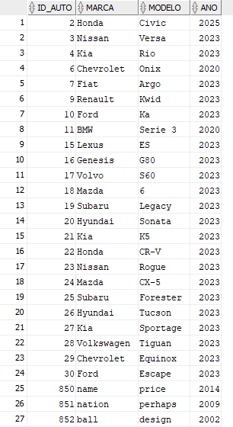

* Mostrar todos los alquileres en la tabla "Alquiler".

SELECT * FROM AlquilerPLSQL;

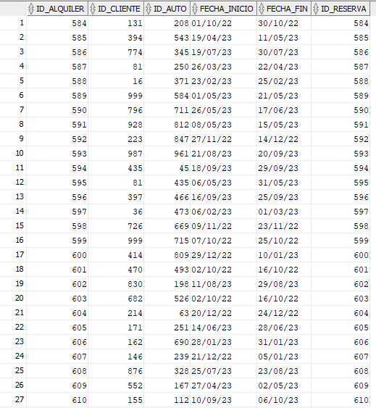

* Mostrar todas las sucursales en la tabla "Sucursal".

SELECT * FROM SucursalPLSQL;

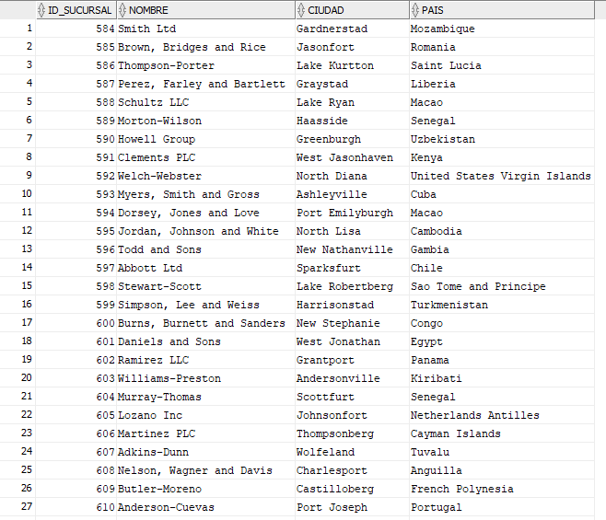

* Mostrar todas las reservas en la tabla "Reserva".

SELECT * FROM ReservaPLSQL;

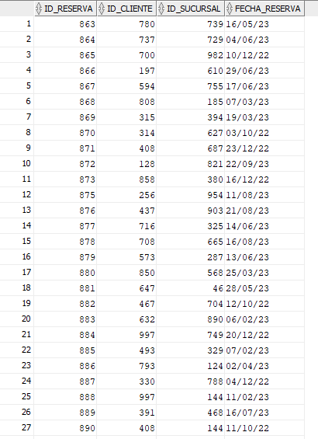

**Filtros y Ordenamiento:**

* Mostrar los clientes que se llaman "Juan".

SELECT * FROM ClientePLSQL WHERE nombre = 'Juan';



Ningún cliente se llama Juan

* Mostrar los autos de marca "Toyota".

SELECT * FROM AutoPLSQL WHERE marca = 'Toyota';

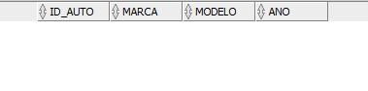

No hay autos de marca Toyota

* Mostrar los alquileres que ocurrieron después de una fecha específica.

SELECT * FROM AlquilerPLSQL WHERE fecha_inicio > TO_DATE('2023-01-01', 'YYYY-MM-DD');

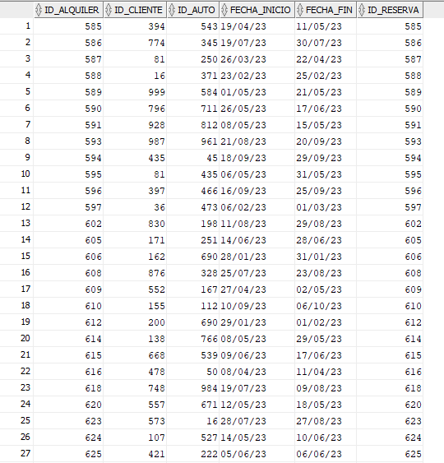

* Mostrar las sucursales ubicadas en "Madrid".

SELECT * FROM SucursalPLSQL WHERE ciudad = 'Madrid';

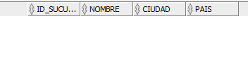

No hay sucursales en Madrid

* Mostrar las reservas realizadas por un cliente específico.

SELECT * FROM ReservaPLSQL WHERE id_cliente = 627;

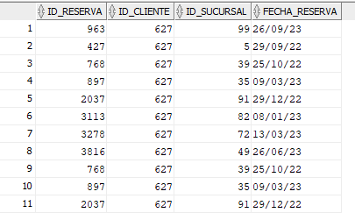

**Join y Relaciones:**

* Mostrar los alquileres con los nombres de los clientes y las marcas de los autos.

SELECT A.id_alquiler, C.nombre, Au.marca

FROM AlquilerPLSQL A

JOIN ClientePLSQL C ON A.id_cliente = C.id_cliente

JOIN AutoPLSQL Au ON A.id_auto = Au.id_auto;

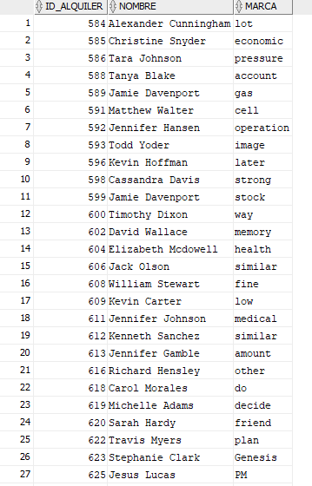

* Mostrar los clientes que han realizado reservas en una sucursal específica.

SELECT DISTINCT C.nombre

FROM ClientePLSQL C

JOIN ReservaPLSQL R ON C.id_cliente = R.id_cliente

WHERE R.id_sucursal = 585;



* Mostrar los autos que han sido alquilados junto con los nombres de los clientes.

SELECT Au.marca, Au.modelo, C.nombre

FROM AutoPLSQL Au

JOIN AlquilerPLSQL A ON Au.id_auto = A.id_auto

JOIN ClientePLSQL C ON A.id_cliente = C.id_cliente;

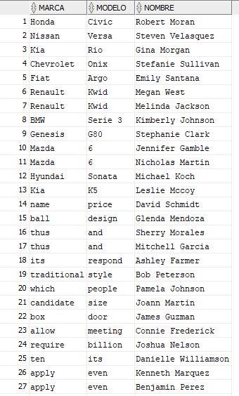

* Mostrar los detalles de las reservas con los nombres de los clientes y las ciudades

de las sucursales.

SELECT R.id_reserva, C.nombre, S.ciudad

FROM ReservaPLSQL R

JOIN ClientePLSQL C ON R.id_cliente = C.id_cliente

JOIN SucursalPLSQL S ON R.id_sucursal = S.id_sucursal;

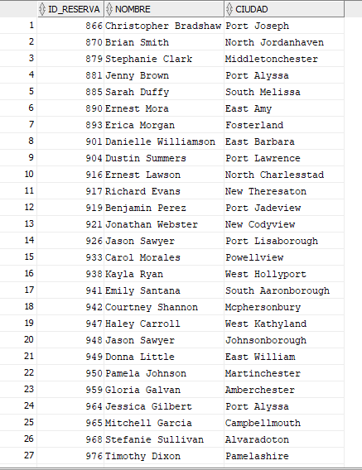

* Mostrar los clientes que no han realizado ninguna reserva.

SELECT * FROM ClientePLSQL C

WHERE NOT EXISTS (SELECT 1 FROM ReservaPLSQL R WHERE R.id_cliente = C.id_cliente);

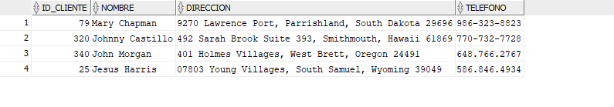

**Agregación y Agrupamiento:**

* Contar cuántos autos hay de cada marca en la tabla "Auto".

SELECT marca, COUNT(*) AS cantidad FROM AutoPLSQL GROUP BY marca;

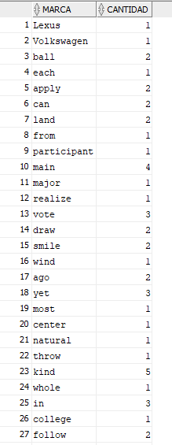

* Calcular la duración promedio de los alquileres.

SELECT AVG(fecha_fin - fecha_inicio) AS promedio_duracion FROM AlquilerPLSQL;



* Mostrar el número total de reservas realizadas en cada sucursal.

SELECT id_sucursal, COUNT(*) AS total_reservas FROM ReservaPLSQL GROUP BY id_sucursal;

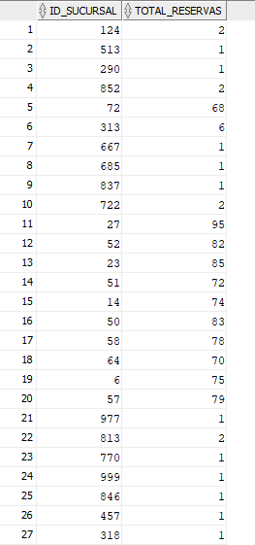

* Encontrar el cliente que ha realizado la mayor cantidad de alquileres.

SELECT id_cliente, COUNT(*) AS cantidad_alquileres

FROM AlquilerPLSQL

GROUP BY id_cliente

ORDER BY cantidad_alquileres DESC

FETCH FIRST ROW ONLY;



* Calcular el promedio de años de los autos en la tabla "Auto".

SELECT AVG(ano) AS promedio_anos FROM AutoPLSQL;



**Subconsultas:**

* Mostrar los clientes que han realizado al menos una reserva.

SELECT * FROM ClientePLSQL C

WHERE EXISTS (SELECT 1 FROM ReservaPLSQL R WHERE R.id_cliente = C.id_cliente);

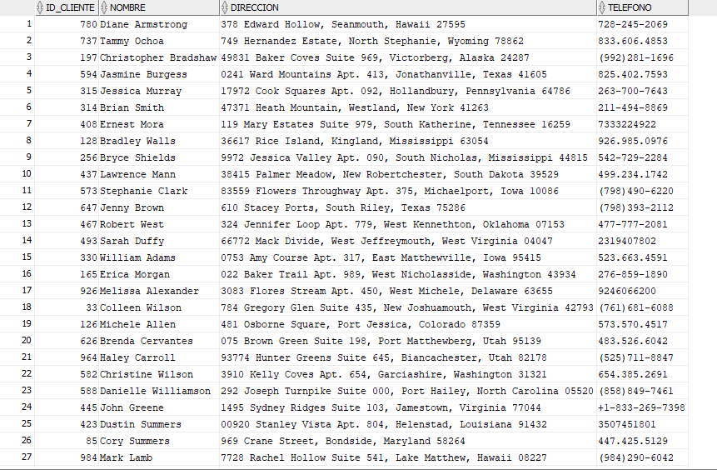

* Mostrar los autos que no han sido alquilados aún.

SELECT * FROM AutoPLSQL A

WHERE NOT EXISTS (SELECT 1 FROM AlquilerPLSQL AL WHERE AL.id_auto = A.id_auto);

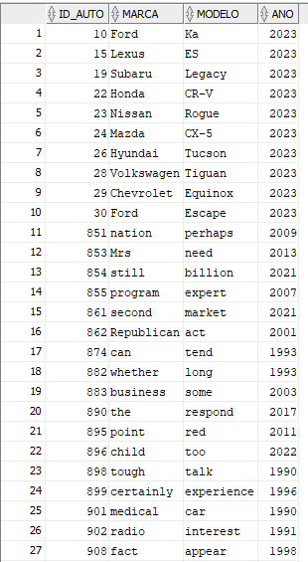

* Encontrar los clientes que han alquilado el mismo auto más de una vez.

SELECT id_cliente, id_auto

FROM AlquilerPLSQL

GROUP BY id_cliente, id_auto

HAVING COUNT(*) > 1;



* Mostrar los clientes que han realizado alquileres en la misma ciudad en la que viven.

SELECT DISTINCT C.nombre

FROM ClientePLSQL C

JOIN AlquilerPLSQL A ON C.id_cliente = A.id_cliente

JOIN AutoPLSQL Au ON A.id_auto = Au.id_auto

JOIN SucursalPLSQL S ON S.ciudad = C.direccion;

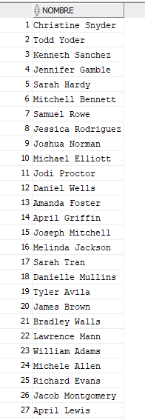

* Encontrar los autos que han sido alquilados en la misma sucursal donde se realizó una reserva.

SELECT DISTINCT Au.*

FROM AutoPLSQL Au

JOIN AlquilerPLSQL A ON Au.id_auto = A.id_auto

JOIN ReservaPLSQL R ON A.id_reserva = R.id_reserva

WHERE A.id_sucursal = R.id_sucursal;

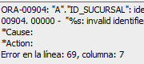

**Actualizaciones y Eliminaciones:**

* Actualizar la dirección de un cliente específico.

UPDATE ClientePLSQL SET direccion = 'cra89 a sur' WHERE id_cliente = 627;



* Eliminar un auto de la tabla "Auto".

DELETE FROM AutoPLSQL WHERE id_auto = 15;



* Marcar una reserva como completada actualizando la fecha de fin.

UPDATE AlquilerPLSQL SET fecha_fin = SYSDATE WHERE id_reserva = 584;



* Eliminar todas las reservas realizadas por un cliente específico.

DELETE FROM ReservaPLSQL WHERE id_cliente = 81;



* Actualizar el año de un auto en la tabla "Auto".

UPDATE AutoPLSQL SET ano = 2024 WHERE id_auto = 18;

